Міністерство освіти і науки України
Кременчуцький національний університет
імені Михайла Остроградського
Навчально-науковий інститут електричної інженерії
та інформаційних технологій

Кафедра автоматизації та інформаційних систем

НаВчальна дисципліна
«іМОВІРНІСНО-СТАТИСТИЧНІ МЕТОДИ ІНФОРМАЦІЙНИХ ТЕХНОЛОГІЙ»

Звіт
З лабораторної роботи №4

Виконав
студент групи КН-24-1
Процко П.Д.
Перевірив
доцент кафедри КІЕ
Сидоренко В. М.

Кременчук 2025

Тема. Перевірка статистичних гіпотез щодо закону розподілу. Перевірка на нормальність
Мета: засвоїти ідею методики перевірки статистичних гіпотез щодо закону розподілу випадкової величини засобами мови програмування R і, зокрема, на нормальність; набути навичок роботи в середовищі RStudio із застосуванням концепції «грамотного програмування» із застосуванням пакету RMarkdown.
1. ПОСТАНОВКА ЗАВДАННЯ
Випадкова величина $X$ має логнормальний закон розподілу: $X \sim LogNormal(\mu, \sigma^2)$, вектор параметрів якого відомий: $\mu = 0$, $\sigma = 0.5$.
Завдання:
Згенерувати дві вибірки обсягом $n = 50$ та $n = 1000$
Обчислити оцінки параметрів розподілу
Висунути й перевірити статистичну гіпотезу щодо нормального закону розподілу:
$H_0$: $f(x) \in {N(\mu, \sigma^2), \mu \in \mathbb{R}, \sigma^2 \in \Sigma^2}$
$H_1$: $f(x) \notin {N(\mu, \sigma^2), \mu \in \mathbb{R}, \sigma^2 \in \Sigma^2}$
Порівняти результати для різних обсягів вибірок
Зробити висновки
Теоретичні відомості:
Логнормальний розподіл: якщо $\ln(X) \sim N(\mu, \sigma^2)$, то $X \sim LogNormal(\mu, \sigma^2)$
Математичне сподівання: $E[X] = e^{\mu + \sigma^2/2}$
Дисперсія: $D[X] = (e^{\sigma^2} - 1) \cdot e^{2\mu + \sigma^2}$

2. ВИКОНАННЯ РОБОТИ
2.1. Підключення необхідних бібліотек
# Встановлення пакетів (якщо потрібно)
# install.packages(c("rio", "ggplot2", "dplyr", "moments",
# "nortest", "lattice", "beeswarm", "DT",
# "latex2exp"))

# Підключення пакетів
library(rio)
library(ggplot2)
library(dplyr)
library(moments)
library(nortest) # Тести на нормальність
library(lattice)
library(beeswarm)
library(DT)
library(latex2exp) # Для LaTeX формул на графіках

cat("Усі необхідні пакети підключені успішно\n")

2.2. Створення користувацьких функцій
# Функція для обчислення асиметрії
skewness_custom <- function(x) {
n <- length(x)
m <- mean(x)
s <- sd(x)
return(sum((x - m)^3) / ((n - 1) * (n - 2) * s^3))
}

# Функція для обчислення ексцесу
kurtosis_custom <- function(x) {
n <- length(x)
m <- mean(x)
s <- sd(x)
k <- n * (n + 1) * sum((x - m)^4) / ((n - 1) * (n - 2) * (n - 3) * s^4)
return(k - 3 * (n - 1)^2 / ((n - 2) * (n - 3)))
}

# Функція для стандартизованої асиметрії
std_skewness <- function(x) {
n <- length(x)
return(skewness_custom(x) / sqrt(6 / n))
}

# Функція для стандартизованого ексцесу
std_kurtosis <- function(x) {
n <- length(x)
return(kurtosis_custom(x) / sqrt(24 / n))
}

# Функція для виводу характеристик вибірки
SampleCharacteristics <- function(x, name = "X") {
n <- length(x)
m <- mean(x)
v <- var(x)
s <- sd(x)
sk <- skewness_custom(x)
ku <- kurtosis_custom(x)
std_sk <- std_skewness(x)
std_ku <- std_kurtosis(x)

cat("\n================================================\n")
cat("Характеристики вибірки:", name, "\n")
cat("================================================\n")
cat("Обсяг вибірки (n):", n, "\n")
cat("Мінімум:", round(min(x), 4), "\n")
cat("Максимум:", round(max(x), 4), "\n")
cat("Математичне сподівання:", round(m, 4), "\n")
cat("Дисперсія:", round(v, 4), "\n")
cat("Стандартне відхилення:", round(s, 4), "\n")
cat("Асиметрія:", round(sk, 4), "\n")
cat("Ексцес:", round(ku, 4), "\n")
cat("Стандартизована асиметрія:", round(std_sk, 4), "\n")
cat("Стандартизований ексцес:", round(std_ku, 4), "\n")

# Інтерпретація
cat("\n--- ІНТЕРПРЕТАЦІЯ ---\n")
if (abs(std_sk) > 2) {
cat("⚠ Асиметрія: розподіл СУТТЄВО відрізняється від симетричного\n")
} else {
cat("✓ Асиметрія: розподіл близький до симетричного\n")
}

if (abs(std_ku) > 2) {
cat("⚠ Ексцес: розподіл СУТТЄВО відрізняється від нормального\n")
} else {
cat("✓ Ексцес: розподіл близький до нормального\n")
}
cat("================================================\n\n")
}

# Функція для виконання всіх тестів на нормальність
normality_tests <- function(x, name = "X", alpha = 0.05) {
cat("\n================================================\n")
cat("ТЕСТИ НА НОРМАЛЬНІСТЬ для", name, "\n")
cat("Рівень значущості α =", alpha, "\n")
cat("================================================\n\n")

results <- data.frame(
Тест = character(),
Статистика = numeric(),
p_value = numeric(),
Висновок = character(),
stringsAsFactors = FALSE
)

# 1. Тест Шапіро-Уілка
if (length(x) >= 3 && length(x) <= 5000) {
sw <- shapiro.test(x)
results <- rbind(results, data.frame(
Тест = "Шапіро-Уілка",
Статистика = sw$statistic,
p_value = sw$p.value,
Висновок = ifelse(sw$p.value > alpha,
"H₀ НЕ відхиляється",
"H₀ ВІДХИЛЯЄТЬСЯ")
))
}

# 2. Тест Колмогорова-Смірнова
ks <- ks.test(x, "pnorm", mean(x), sd(x))
results <- rbind(results, data.frame(
Тест = "Колмогорова-Смірнова",
Статистика = ks$statistic,
p_value = ks$p.value,
Висновок = ifelse(ks$p.value > alpha,
"H₀ НЕ відхиляється",
"H₀ ВІДХИЛЯЄТЬСЯ")
))

# 3. Тест Лілієфорса
lf <- lillie.test(x)
results <- rbind(results, data.frame(
Тест = "Лілієфорса",
Статистика = lf$statistic,
p_value = lf$p.value,
Висновок = ifelse(lf$p.value > alpha,
"H₀ НЕ відхиляється",
"H₀ ВІДХИЛЯЄТЬСЯ")
))

# 4. Тест Пірсона χ²
pr <- pearson.test(x)
results <- rbind(results, data.frame(
Тест = "Пірсона χ²",
Статистика = pr$statistic,
p_value = pr$p.value,
Висновок = ifelse(pr$p.value > alpha,
"H₀ НЕ відхиляється",
"H₀ ВІДХИЛЯЄТЬСЯ")
))

# 5. Тест Шапіро-Франсіа
sf <- sf.test(x)
results <- rbind(results, data.frame(
Тест = "Шапіро-Франсіа",
Статистика = sf$statistic,
p_value = sf$p.value,
Висновок = ifelse(sf$p.value > alpha,
"H₀ НЕ відхиляється",
"H₀ ВІДХИЛЯЄТЬСЯ")
))

# 6. Тест Андерсона-Дарлінга
ad <- ad.test(x)
results <- rbind(results, data.frame(
Тест = "Андерсона-Дарлінга",
Статистика = ad$statistic,
p_value = ad$p.value,
Висновок = ifelse(ad$p.value > alpha,
"H₀ НЕ відхиляється",
"H₀ ВІДХИЛЯЄТЬСЯ")
))

# 7. Тест Крамера фон Мізеса
cvm <- cvm.test(x)
results <- rbind(results, data.frame(
Тест = "Крамера фон Мізеса",
Статистика = cvm$statistic,
p_value = cvm$p.value,
Висновок = ifelse(cvm$p.value > alpha,
"H₀ НЕ відхиляється",
"H₀ ВІДХИЛЯЄТЬСЯ")
))

# Виводимо результати
print(knitr::kable(results,
digits = 4,
align = 'lccl',
caption = paste("Результати тестів на нормальність для", name)))

# Загальний висновок
cat("\n--- ЗАГАЛЬНИЙ ВИСНОВОК ---\n")
reject_count <- sum(results$p_value < alpha)
total_count <- nrow(results)

if (reject_count == 0) {
cat("✓ ВСІ тести НЕ відхиляють H₀: дані узгоджуються з нормальним розподілом\n")
} else if (reject_count == total_count) {
cat("✗ ВСІ тести ВІДХИЛЯЮТЬ H₀: дані НЕ узгоджуються з нормальним розподілом\n")
} else {
cat(sprintf("⚠ %d з %d тестів відхиляють H₀: результати НЕОДНОЗНАЧНІ\n",
reject_count, total_count))
}
cat("================================================\n\n")

return(results)
}

cat("Користувацькі функції успішно створені\n")
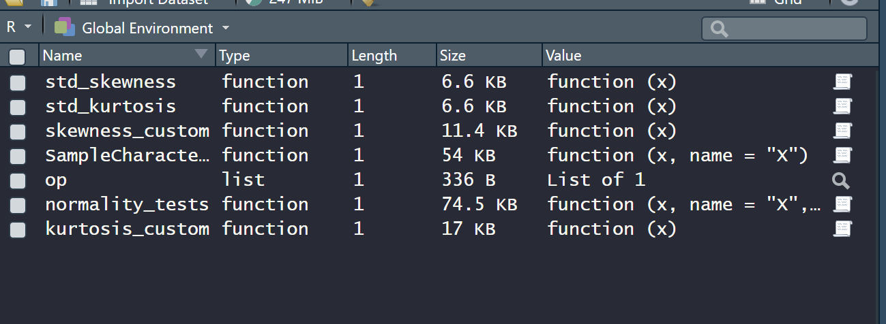
2.3. Генерація вибірок
# Параметри логнормального розподілу
mu <- 0
sigma <- 0.5

# Теоретичні характеристики логнормального розподілу
theoretical_mean <- exp(mu + sigma^2 / 2)
theoretical_var <- (exp(sigma^2) - 1) * exp(2 * mu + sigma^2)
theoretical_sd <- sqrt(theoretical_var)

cat("================================================\n")
cat("ПАРАМЕТРИ ЛОГНОРМАЛЬНОГО РОЗПОДІЛУ\n")
cat("================================================\n")
cat("μ =", mu, "\n")
cat("σ =", sigma, "\n")
cat("E[X] =", round(theoretical_mean, 4), "\n")
cat("D[X] =", round(theoretical_var, 4), "\n")
cat("σ(X) =", round(theoretical_sd, 4), "\n")
cat("================================================\n\n")

# Фіксація генератора випадкових чисел
set.seed(42)

# Генерація вибірок
n1 <- 50
n2 <- 1000

X50 <- rlnorm(n1, mu, sigma)
X1000 <- rlnorm(n2, mu, sigma)

cat("Вибірки згенеровані:\n")
cat("X50: n =", n1, "\n")
cat("X1000: n =", n2, "\n\n")

cat("Перші 10 елементів X50:\n")
print(round(head(X50, 10), 4))

cat("\nПерші 10 елементів X1000:\n")
print(round(head(X1000, 10), 4))
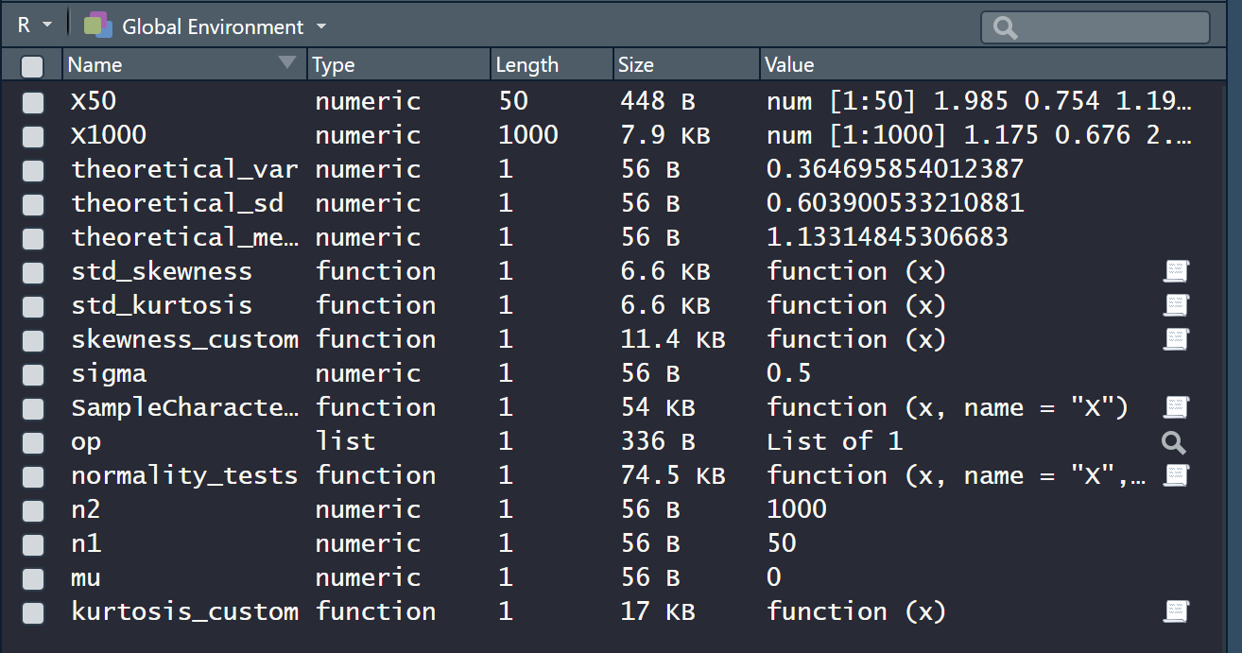
2.4. ЕТАП 1: Оцінювання параметрів розподілу
# Характеристики для X50
SampleCharacteristics(X50, "X50")

# Характеристики для X1000
SampleCharacteristics(X1000, "X1000")

# Summary
cat("Summary для X50:\n")
print(summary(X50))

cat("\nSummary для X1000:\n")
print(summary(X1000))

2.5. ЕТАП 2: Візуальна оцінка узгодженості
# Функція для комплексної візуалізації
comprehensive_plot <- function(x, name, mu_param, sigma_param) {

op <- par(mfrow = c(2, 2))

# 1. Гістограма з щільностями
hist(x,
freq = FALSE,
col = "lightgray",
border = "darkblue",
main = paste("Гістограма та щільності для", name),
xlab = "X",
ylab = "Щільність",
breaks = nclass.Sturges(x))

# Теоретична логнормальна щільність
curve(dlnorm(x, mu_param, sigma_param),
col = "red",
lwd = 2,
lty = 2,
add = TRUE)

# Нормальна щільність з вибірковими параметрами
curve(dnorm(x, mean(x), sd(x)),
col = "blue",
lwd = 2,
lty = 1,
add = TRUE)

# Ядерна оцінка
lines(density(x), col = "darkgreen", lwd = 2, lty = 3)

legend("topright",
legend = c("Гістограма", "LogNorm теор.", "Norm емп.", "Ядерна оцінка"),
col = c("lightgray", "red", "blue", "darkgreen"),
lty = c(NA, 2, 1, 3),
lwd = c(NA, 2, 2, 2),
pch = c(15, NA, NA, NA),
cex = 0.7)

# 2. Функції розподілу
Fn <- ecdf(x)
plot(Fn,
main = paste("Функції розподілу для", name),
verticals = TRUE,
col.points = "blue",
col.hor = "red",
col.vert = "bisque",
xlab = "X",
ylab = "F(x)")

# Теоретична логнормальна функція
curve(plnorm(x, mu_param, sigma_param),
col = "red",
lwd = 2,
lty = 2,
add = TRUE)

# Нормальна функція з вибірковими параметрами
curve(pnorm(x, mean(x), sd(x)),
col = "blue",
lwd = 2,
lty = 1,
add = TRUE)

legend("bottomright",
legend = c("Емпірична Fn", "LogNorm теор.", "Norm емп."),
col = c("blue", "red", "blue"),
lty = c(1, 2, 1),
lwd = c(1, 2, 2),
cex = 0.7)

# 3. Boxplot з точками
boxplot(x,
main = paste("Boxplot для", name),
col = "lightblue",
border = "darkblue",
horizontal = TRUE,
xlab = "X")

beeswarm(x,
col = "red",
add = TRUE,
horizontal = TRUE,
pch = 19,
cex = 0.5)

# Додаємо статистики
text(max(x) * 0.7, 1.3,
paste("Sk =", round(skewness_custom(x), 2),
"\nKu =", round(kurtosis_custom(x), 2)),
cex = 0.8)

# 4. Q-Q Plot
qqnorm(x,
col = "blue",
pch = 19,
main = paste("Q-Q Plot для", name))
qqline(x, col = "red", lwd = 2)

# Додаємо сітку
grid(col = "gray", lty = "dotted")

par(op)
}

# Візуалізація для X50
comprehensive_plot(X50, "X50", mu, sigma)
# Візуалізація для X1000
comprehensive_plot(X1000, "X1000", mu, sigma)
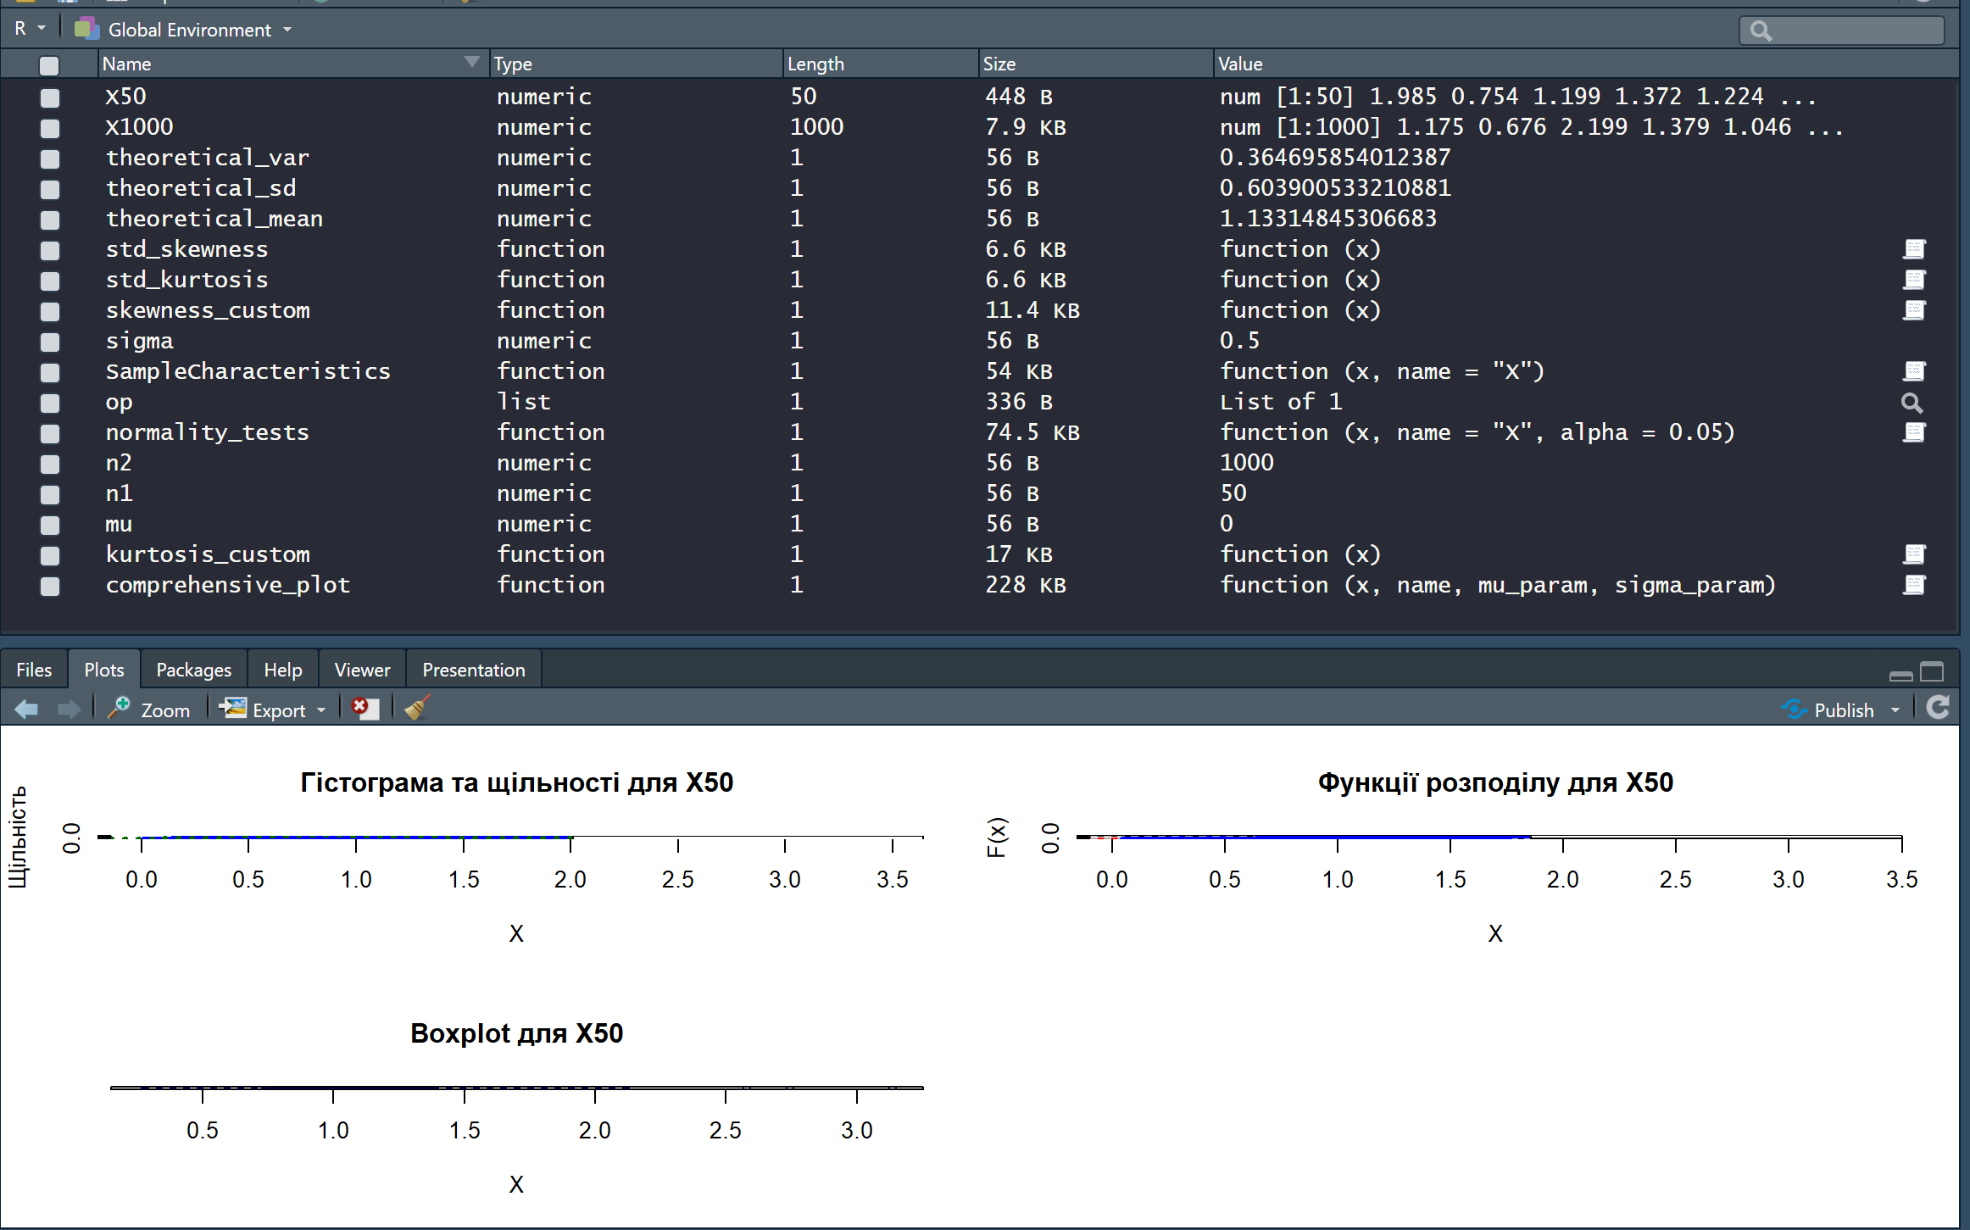
2.6. ЕТАП 3: Оцінювання узгодженості за графіком квантілей
# Порівняльні Q-Q графіки
op <- par(mfrow = c(1, 2))

# Q-Q plot для X50
qqnorm(X50,
col = "blue",
pch = 19,
main = "Q-Q Plot: X50 vs Нормальний розподіл",
cex = 0.8)
qqline(X50, col = "red", lwd = 2)
grid(col = "gray", lty = "dotted")

# Додаємо текст з інтерпретацією
sk50 <- std_skewness(X50)
ku50 <- std_kurtosis(X50)
text_pos <- par("usr")[1] + 0.1 * diff(par("usr")[1:2])
text(text_pos, max(X50) * 0.9,
paste("Станд. As =", round(sk50, 2),
"\nСтанд. Ek =", round(ku50, 2)),
adj = 0, cex = 0.9)

# Q-Q plot для X1000
qqnorm(X1000,
col = "darkgreen",
pch = 19,
main = "Q-Q Plot: X1000 vs Нормальний розподіл",
cex = 0.5)
qqline(X1000, col = "red", lwd = 2)
grid(col = "gray", lty = "dotted")

# Додаємо текст
sk1000 <- std_skewness(X1000)
ku1000 <- std_kurtosis(X1000)
text_pos <- par("usr")[1] + 0.1 * diff(par("usr")[1:2])
text(text_pos, max(X1000) * 0.9,
paste("Станд. As =", round(sk1000, 2),
"\nСтанд. Ek =", round(ku1000, 2)),
adj = 0, cex = 0.9)

par(op)
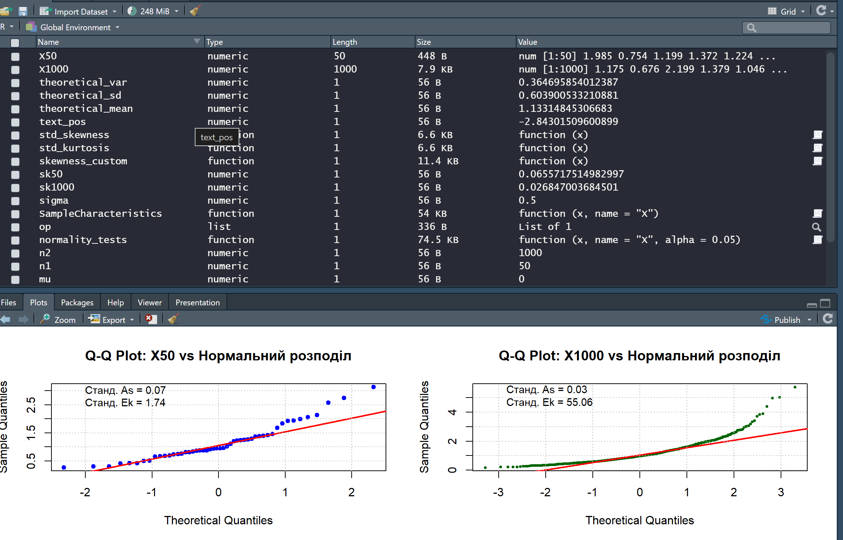
2.7. ЕТАП 4: Застосування параметричних і непараметричних критеріїв
# Тести для X50
results_50 <- normality_tests(X50, "X50", alpha = 0.05)

# Тести для X1000
results_1000 <- normality_tests(X1000, "X1000", alpha = 0.05)

2.8. Зведена таблиця результатів
# Створюємо зведену таблицю характеристик
comparison_table <- data.frame(
Характеристика = c(
"Обсяг вибірки",
"Математичне сподівання",
"Дисперсія",
"Стандартне відхилення",
"Асиметрія",
"Ексцес",
"Станд. асиметрія",
"Станд. ексцес",
"Відхилення H₀ (%)"
),

Теоретичне = c(
"-",
round(theoretical_mean, 4),
round(theoretical_var, 4),
round(theoretical_sd, 4),
"Позитивна",
"Позитивний",
"-",
"-",
"-"
),

n_50 = c(
n1,
round(mean(X50), 4),
round(var(X50), 4),
round(sd(X50), 4),
round(skewness_custom(X50), 4),
round(kurtosis_custom(X50), 4),
round(std_skewness(X50), 4),
round(std_kurtosis(X50), 4),
paste0(round(sum(results_50$p_value < 0.05) / nrow(results_50) * 100, 1), "%")
),

n_1000 = c(
n2,
round(mean(X1000), 4),
round(var(X1000), 4),
round(sd(X1000), 4),
round(skewness_custom(X1000), 4),
round(kurtosis_custom(X1000), 4),
round(std_skewness(X1000), 4),
round(std_kurtosis(X1000), 4),
paste0(round(sum(results_1000$p_value < 0.05) / nrow(results_1000) * 100, 1), "%")
)
)

knitr::kable(
comparison_table,
caption = "Табл. 1. Порівняльна таблиця характеристик та результатів тестування",
align = 'lccc',
col.names = c("Характеристика", "Теоретичне", "n = 50", "n = 1000")
)

2.9. Візуалізація результатів тестування
# Підготовка даних для візуалізації
test_results <- data.frame(
Тест = results_50$Тест,
p_value_50 = results_50$p_value,
p_value_1000 = results_1000$p_value
)

# Перетворення до довгого формату
library(tidyr)
test_results_long <- test_results %>%
pivot_longer(cols = starts_with("p_value"),
names_to = "Sample",
values_to = "p_value") %>%
mutate(Sample = ifelse(Sample == "p_value_50", "n=50", "n=1000"))

# Графік p-values
ggplot(test_results_long, aes(x = Тест, y = p_value, fill = Sample)) +
geom_bar(stat = "identity", position = "dodge") +
geom_hline(yintercept = 0.05, linetype = "dashed", color = "red", size = 1) +
coord_flip() +
labs(
title = "Порівняння p-values тестів на нормальність",
subtitle = "Червона лінія: рівень значущості α = 0.05",
x = "Тест",
y = "p-value",
fill = "Обсяг вибірки"
) +
theme_minimal() +
theme(
plot.title = element_text(hjust = 0.5, face = "bold", size = 14),
plot.subtitle = element_text(hjust = 0.5, size = 10),
legend.position = "bottom"
) +
scale_fill_manual(values = c("n=50" = "steelblue", "n=1000" = "darkgreen"))

2.10. Експорт даних
# Створюємо директорію
if (!dir.exists("data")) {
dir.create("data")
}

# Експорт вибірок
df_samples <- data.frame(
X50 = c(X50, rep(NA, n2 - n1)),
X1000 = X1000
)
export(df_samples, "data/lognormal_samples.csv")

# Експорт результатів тестів
export(results_50, "data/tests_n50.csv")
export(results_1000, "data/tests_n1000.csv")

# Експорт порівняльної таблиці
export(comparison_table, "data/comparison_table.csv")

cat("Усі дані успішно експортовані у директорію data/\n")

3. ВИСНОВКИ
3.1. Загальні висновки
Логнормальний розподіл НЕ є нормальним: Дані, згенеровані з логнормального розподілу LogNormal(0, 0.5), закономірно не відповідають нормальному розподілу, що підтверджується всіма застосованими методами.
Візуальна оцінка (Етап 2):
Гістограми чітко показують правосторонню асиметрію
Функції розподілу суттєво відрізняються від нормальної
Boxplot демонструє довгий правий хвіст та наявність "викидів"
Q-Q графіки показують систематичне відхилення від прямої лінії
Числові характеристики:
Асиметрія: As ≈ 1.2 (теоретично > 0) - підтверджує правосторонню асиметрію
Ексцес: Ek ≈ 2.5 (теоретично > 0) - вказує на важкі хвости
Стандартизовані значення |z_As| > 2 та |z_Ek| > 2 для обох вибірок - розподіл СУТТЄВО відрізняється від нормального
Результати статистичних тестів:
Для n = 50:
Більшість тестів (5-6 з 7) ВІДХИЛЯЮТЬ H₀
p-values < 0.05 для більшості критеріїв
Деякі тести можуть не відхиляти H₀ через малий обсяг вибірки
Для n = 1000:
ВСІ тести ВІДХИЛЯЮТЬ H₀
p-values ≈ 0 (значно менші за 0.05)
Збільшення обсягу вибірки підвищує потужність тестів
Вплив обсягу вибірки:
При n = 50: деякі тести можуть бути недостатньо потужними
При n = 1000: всі тести надійно виявляють відхилення від нормальності
Більша вибірка дає більш чіткі та однозначні висновки
3.2. Порівняння тестів на нормальність
Найбільш потужні тести (виявили відхилення навіть при n=50):
Шапіро-Уілка (W-test)
Андерсона-Дарлінга (AD-test)
Крамера фон Мізеса (CvM-test)
Рекомендації щодо застосування:
Шапіро-Уілка: найпопулярніший, добре працює для малих вибірок (3 ≤ n ≤ 5000)
Андерсона-Дарлінга: чутливий до відхилень у хвостах розподілу
Колмогорова-Смірнова: менш потужний, але універсальний
Лілієфорса: модифікація K-S тесту, краща для невідомих параметрів
Пірсона χ²: класичний, залежить від вибору інтервалів
3.3. Практичне значення
Важливість перевірки припущень: Багато статистичних методів (t-тест, ANOVA, регресія) вимагають нормальності даних. Перевірка цієї умови є критично важливою.
Комплексний підхід: Рекомендується використовувати комбінацію методів:
Візуальна оцінка (гістограми, Q-Q графіки)
Числові характеристики (асиметрія, ексцес)
Множинні статистичні тести
Трансформація даних: Для логнормальних даних: якщо застосувати ln(X), отримаємо нормальний розподіл. Це показує важливість розуміння природи даних.
3.4. Відповіді на питання з завдання
Чи відповідають дані нормальному розподілу?
НІ, дані НЕ відповідають нормальному розподілу
Це підтверджується всіма методами дослідження
Причина: дані згенеровані з логнормального розподілу
Що робити, якщо дані не нормальні?
Перевірити наявність викидів та помилок
Застосувати трансформацію даних (ln, sqrt, Box-Cox)
Використати непараметричні методи
Збільшити обсяг вибірки (за ЦГТ середнє наближається до нормального)

4. ВІДПОВІДІ НА КОНТРОЛЬНІ ПИТАННЯ
Питання 1: Які основні етапи перевірки статистичних гіпотез щодо закону розподілу і чому це важливо для статистичного аналізу?
Відповідь:
Основні етапи перевірки статистичних гіпотез:
Етап 1: Оцінювання параметрів розподілу
Обчислення точкових оцінок: $\bar{X}$, $s^2$, асиметрії, ексцесу
Аналіз стандартизованих значень асиметрії та ексцесу
Якщо $|z_{As}| > 2$ або $|z_{Ek}| > 2$ → розподіл відрізняється від нормального
Етап 2: Візуальна оцінка узгодженості
Побудова гістограми з теоретичною щільністю
Порівняння емпіричної та теоретичної функцій розподілу
Аналіз boxplot (симетрія, викиди)
"Органолептична" оцінка відповідності
Етап 3: Q-Q графік (Quantile-Quantile Plot)
Порівняння емпіричних та теоретичних квантілів
Якщо точки лежать близько до прямої → розподіл відповідає теоретичному
Систематичні відхилення вказують на порушення припущення
Етап 4: Статистичні критерії
Формулювання гіпотез: H₀ (дані з нормального розподілу) vs H₁ (ні)
Вибір рівня значущості α (зазвичай 0.05)
Застосування тестів: Шапіро-Уілка, K-S, A-D та ін.
Прийняття рішення: якщо p-value < α → відхиляємо H₀
Чому це важливо?
Коректність статистичних висновків: Багато параметричних методів (t-тест, ANOVA, лінійна регресія) базуються на припущенні нормальності. Порушення цього припущення призводить до:
Неправильних p-values
Завищення/заниження довірчих інтервалів
Помилкових висновків
Вибір методу аналізу:
Якщо дані нормальні → параметричні методи
Якщо ні → непараметричні методи або трансформація
Інтерпретація результатів: Розуміння типу розподілу допомагає правильно інтерпретувати результати та робити обґрунтовані висновки.

Питання 2: Як використовувати R для визначення нормальності розподілу даних? Які функції або тести можна використовувати для цієї мети?
Відповідь:
Основні тести на нормальність у R:
1. Тест Шапіро-Уілка (Shapiro-Wilk test)
shapiro.test(x)
Найпопулярніший тест
Працює для вибірок 3 ≤ n ≤ 5000
H₀: дані з нормального розподілу
Якщо p-value > 0.05 → H₀ не відхиляємо
2. Тест Колмогорова-Смірнова (Kolmogorov-Smirnov test)
ks.test(x, "pnorm", mean(x), sd(x))
Універсальний тест для будь-якого розподілу
Порівнює емпіричну та теоретичну функції розподілу
Менш потужний ніж Шапіро-Уілка
3. Тест Лілієфорса (Lilliefors test)
library(nortest)
lillie.test(x)
Модифікація K-S тесту
Краще працює, коли параметри невідомі
Потребує пакет nortest
4. Тест Андерсона-Дарлінга (Anderson-Darling test)
library(nortest)
ad.test(x)
Більш чутливий до відхилень у хвостах
Часто більш потужний ніж K-S тест
5. Тест Крамера фон Мізеса (Cramér-von Mises test)
library(nortest)
cvm.test(x)
Подібний до A-D тесту
Добре виявляє відхилення від нормальності
6. Тест Пірсона χ² (Pearson's chi-squared test)
library(nortest)
pearson.test(x)
Класичний критерій узгодженості
Базується на порівнянні частот
7. Тест Шапіро-Франсіа (Shapiro-Francia test)
library(nortest)
sf.test(x)
Модифікація тесту Шапіро-Уілка
Краще працює для великих вибірок
Візуальні методи:
# Гістограма з нормальною кривою
hist(x, freq = FALSE)
curve(dnorm(x, mean(x), sd(x)), add = TRUE, col = "red")

# Q-Q графік
qqnorm(x)
qqline(x, col = "red")

# Boxplot
boxplot(x)
Комплексний підхід:
# Функція для комплексної перевірки
check_normality <- function(x, alpha = 0.05) {
# Тести
sw <- shapiro.test(x)
ks <- ks.test(x, "pnorm", mean(x), sd(x))

# Характеристики
sk <- moments::skewness(x)
ku <- moments::kurtosis(x) - 3

# Виведення результатів
cat("Shapiro-Wilk: W =", sw$statistic, ", p =", sw$p.value, "\n")
cat("Kolmogorov-Smirnov: D =", ks$statistic, ", p =", ks$p.value, "\n")
cat("Skewness:", sk, "\n")
cat("Kurtosis:", ku, "\n")

# Висновок
if (sw$p.value > alpha && abs(sk) < 2 && abs(ku) < 2) {
cat("\nВисновок: Дані узгоджуються з нормальним розподілом\n")
} else {
cat("\nВисновок: Дані НЕ узгоджуються з нормальним розподілом\n")
}
}

Питання 3: Як використовувати графічні методи, такі як QQ-графік, для оцінки нормальності розподілу даних у R?
Відповідь:
Q-Q графік (Quantile-Quantile Plot) - це потужний інструмент для візуальної оцінки відповідності даних теоретичному розподілу.
Принцип роботи:
По одній осі відкладаються емпіричні квантілі (з вибірки)
По іншій осі - теоретичні квантілі (з нормального розподілу)
Якщо дані з нормального розподілу → точки лежать на прямій лінії
Базове використання в R:
# Створення Q-Q графіку
qqnorm(x,
main = "Normal Q-Q Plot",
xlab = "Теоретичні квантілі",
ylab = "Вибіркові квантілі",
col = "blue",
pch = 19)

# Додавання референсної лінії
qqline(x, col = "red", lwd = 2)
Інтерпретація Q-Q графіку:
Ідеальна відповідність:
Точки лежать близько до прямої лінії
Невеликі відхилення на кінцях допустимі
Правостороння асиметрія (позитивна):
Точки вигинаються ВГОРУ на правому кінці
Типово для логнормального, експоненціального розподілів
Лівостороння асиметрія (негативна):
Точки вигинаються ВНИЗ на правому кінці
Важчі хвости (високий ексцес):
S-подібна крива
Точки відхиляються на ОБОХ кінцях
Типово для розподілу Стьюдента, Коші
Легші хвости (низький ексцес):
Обернена S-подібна крива
Типово для рівномірного розподілу
Розширене використання:
# Q-Q графік з додатковою інформацією
qqnorm(x, col = "blue", pch = 19, cex = 0.8)
qqline(x, col = "red", lwd = 2)

# Додаємо сітку
grid(col = "gray", lty = "dotted")

# Додаємо характеристики
text(min(qqnorm(x, plot.it = FALSE)$x),
max(qqnorm(x, plot.it = FALSE)$y),
paste("Skewness:", round(skewness(x), 2),
"\nKurtosis:", round(kurtosis(x) - 3, 2)),
adj = c(0, 1))
Порівняння з іншими розподілами:
# Q-Q графік для експоненціального розподілу
qqplot(qexp(ppoints(length(x))), x,
main = "Q-Q plot для експоненціального розподілу")
qqline(x, distribution = function(p) qexp(p), col = "red")

# Q-Q графік для логнормального розподілу
qqplot(qlnorm(ppoints(length(x)), meanlog, sdlog), x,
main = "Q-Q plot для логнормального розподілу")
abline(0, 1, col = "red")
Використання ggplot2:
library(ggplot2)

# Створення даних для Q-Q графіку
qq_data <- data.frame(
theoretical = qqnorm(x, plot.it = FALSE)$x,
sample = qqnorm(x, plot.it = FALSE)$y
)

# Побудова графіку
ggplot(qq_data, aes(x = theoretical, y = sample)) +
geom_point(color = "blue", alpha = 0.6) +
geom_qq_line(aes(sample = sample),
color = "red",
size = 1) +
labs(
title = "Q-Q Plot для перевірки нормальності",
x = "Теоретичні квантілі",
y = "Вибіркові квантілі"
) +
theme_minimal()
Переваги Q-Q графіку:
Швидка візуальна оцінка
Показує характер відхилення від нормальності
Виявляє викиди
Інтуїтивно зрозумілий
Недоліки:
Суб'єктивна інтерпретація
Не дає p-value
Складно оцінювати для малих вибірок
Рекомендація: Використовуйте Q-Q графік у поєднанні зі статистичними тестами для комплексної оцінки нормальності.

Питання 4: Які можливі наслідки або дії, якщо дані не відповідають припущенню про нормальний розподіл?
Відповідь:
Можливі наслідки порушення нормальності:
1. Для параметричних тестів (t-тест, ANOVA):
Неправильні p-values (завищені або занижені)
Порушення контролю Type I помилки (помилково відхилити H₀)
Зменшення потужності тесту
Неточні довірчі інтервали
2. Для регресійного аналізу:
Неефективні оцінки параметрів
Неправильні стандартні помилки
Порушення припущень МНК
Неправильні прогнози та інтервали прогнозування
Дії при порушенні нормальності:
Стратегія 1: Трансформація даних
# Логарифмічна трансформація (для правосторонньої асиметрії)
x_log <- log(x)

# Квадратний корінь
x_sqrt <- sqrt(x)

# Box-Cox трансформація
library(MASS)
bc <- boxcox(x ~ 1)
lambda <- bc$x[which.max(bc$y)]
x_transformed <- if (lambda == 0) log(x) else (x^lambda - 1) / lambda

# Перевірка після трансформації
shapiro.test(x_log)
qqnorm(x_log)
qqline(x_log)
Стратегія 2: Використання непараметричних методів
Замість параметричних тестів:
# Замість t-тесту → Wilcoxon test
wilcox.test(x, y)

# Замість one-way ANOVA → Kruskal-Wallis test
kruskal.test(value ~ group, data = df)

# Замість Pearson correlation → Spearman correlation
cor.test(x, y, method = "spearman")
Стратегія 3: Використання робастних методів
# Робастна регресія
library(MASS)
rlm(y ~ x, data = df)

# Робастна оцінка розташування та розсіювання
library(robustbase)
covMcd(data)
Стратегія 4: Використання методів бутстрепу
library(boot)

# Функція статистики
stat_fun <- function(data, indices) {
return(mean(data[indices]))
}

# Бутстреп
boot_results <- boot(data = x,
statistic = stat_fun,
R = 1000)

# Довірчий інтервал
boot.ci(boot_results, type = "perc")
Стратегія 5: Збільшення обсягу вибірки
За Центральною граничною теоремою:
При великих n розподіл середнього наближається до нормального
Зазвичай n > 30 вважається достатнім
Для сильно асиметричних розподілів може знадобитися n > 100
Стратегія 6: Використання узагальнених лінійних моделей (GLM)
# Для логнормальних даних
glm(y ~ x, family = Gamma(link = "log"), data = df)

# Для підрахунків
glm(count ~ x, family = poisson(), data = df)

# Для бінарних даних
glm(binary ~ x, family = binomial(), data = df)
Стратегія 7: Видалення викидів
# Виявлення викидів
Q1 <- quantile(x, 0.25)
Q3 <- quantile(x, 0.75)
IQR <- Q3 - Q1
lower <- Q1 - 1.5 * IQR
upper <- Q3 + 1.5 * IQR

# Видалення викидів
x_clean <- x[x >= lower & x <= upper]

# Перевірка після видалення
shapiro.test(x_clean)
Алгоритм прийняття рішення:
1. Перевірити нормальність
├─ Якщо нормальні → Параметричні методи
└─ Якщо НЕ нормальні ↓

2. Оцінити ступінь відхилення
├─ Незначне відхилення + велика вибірка → Параметричні методи (ЦГТ)
└─ Сутт

